**Trẻ ăn gì không ốm vặt khi nắng nóng?**

**Gần đây nắng nóng, con tôi hay bệnh vặt, mệt mỏi, chán ăn, sụt cân. Bé nên ăn gì để cải thiện sức khỏe? (Như Ngọc, TP HCM)**

*Trả lời:*

Thời tiết nắng nóng, nhiệt độ tăng cao khiến cơ thể trẻ tăng tiết mồ hôi, dễ mất nước, chất điện giải. Cảm giác mệt mỏi, khó chịu do nắng nóng làm cho trẻ dễ cáu gắt, biếng ăn gây thiếu dinh dưỡng, suy giảm sức đề kháng, tăng nguy cơ mắc bệnh tiêu hóa, truyền nhiễm.

Nguyên tắc chung là phụ huynh nên cho trẻ ăn đầy đủ và cân bằng nhóm thực phẩm gồm tinh bột (cơm, cháo, bún, phở), chất đạm (thịt đỏ, thịt gia cầm, hải sản), chất béo (dầu thực vật, bơ, mỡ), các loại vitamin và khoáng chất (rau củ quả).

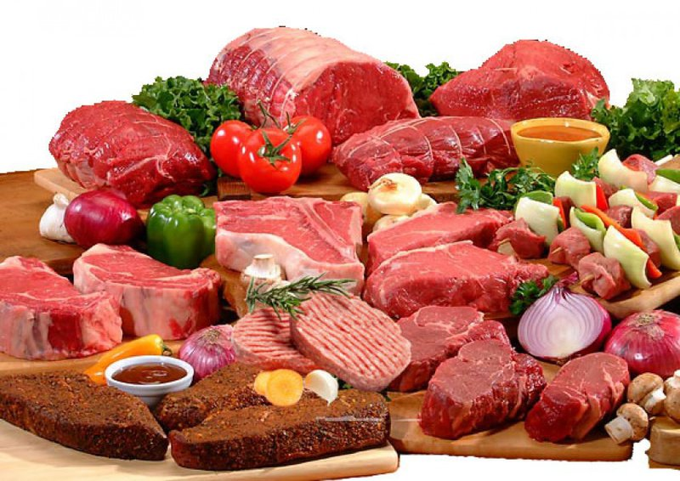

*Ảnh minh hoạ*

Phụ huynh nấu món ngon tùy theo sở thích của mỗi trẻ. Món nhiều màu sắc, hình thức bắt mắt, kích thích sự tò mò, tạo hứng thú, cảm giác thèm ăn của bé.

Nên ưu tiên cho bé uống sữa hoặc bổ sung các chế phẩm từ sữa (váng sữa, sữa chua, phô mai). Những thực phẩm này quen thuộc với trẻ, giàu dinh dưỡng, dễ ăn, dễ tiêu hóa, có thể tạo cảm giác đói nhanh. Sữa còn giúp trẻ giảm cơn khát, cải thiện tình trạng mất nước.

Ngoài các bữa ăn chính, bạn nên tăng cường thêm bữa ăn phụ cho trẻ bằng những thực phẩm thanh mát, giàu vitamin và chất xơ như chè hạt sen, chè đậu các loại, trái cây tươi, sinh tố...

Bạn cho con uống đủ nước, hạn chế đi ra đường hoặc các hoạt động ngoài trời khi đang nắng nóng. Bổ sung các vi chất dinh dưỡng như kẽm, sắt, lysine, men tiêu hóa... hỗ trợ trẻ ăn ngon hơn, tăng cường hấp thu, cân bằng hệ vi sinh đường tiêu hóa, góp phần tăng miễn dịch.

Phụ huynh nên đưa con đi khám dinh dưỡng định kỳ để được kiểm tra các chỉ số phát triển, định lượng các vi chất trong cơ thể thiếu hay đủ. Từ đó, bác sĩ tư vấn chế độ dinh dưỡng phù hợp với độ tuổi và tình trạng sức khỏe của mỗi trẻ.

*Theo Vnexpress.net*